**KẾ HOẠCH BÀI DẠY**

**MÔN: NGHỆ THUẬT – NỘI DUNG MỸ THUẬT 7**

**CHỦ ĐỀ: HÌNH KHỖI TRONG KHÔNG GIAN**

**BÀI 8: CHAO ĐÈN TRANG TRÍ KIẾN TRÚC**

**(Thời lượng thực hiện: 2 tiết)**

**I. MỤC TIÊU:**

**1. Yêu cầu cần đạt:**

- Chỉ ra được vẻ đẹp và kĩ thuật thiết kế tạo dáng sản phẩm với nguyên lí lặp lại, cân bằng.

- Tạo được chao đèn trong trang trí kiển trúc bằng bìa các-tông.

- Trình bày ý tưởng và phân tích được các nguyên lí tạo hình vận dụng trong sản phẩm.

- Nêu được vai trò, ý nghĩa, công năng của sản phẩm thiết kế phục vụ đời sống.

**2. Năng lực**

* *Năng lực chung:* Năng lực giao tiếp, hợp tác: trao đổi, thảo luận để thực hiện các nhiệm vụ học tập.

*\* Năng lực giải quyết vấn đề và sáng tạo:* Sử dụng các kiến thức đã học ứng dụng vào thực tế.

* *Năng lực chuyên biệt:* Bước đầu hình thành một số tư duy về kĩ thuật thiết kế tạo dáng sản phẩm với nguyên lí lặp lại, cân bằng.

**3. Phẩm chất**

- ***Trách nhiệm***:

HS tham gia chủ động, tích cực các hoạt động cá nhân, nhóm và thực hiện đầy đủ các bài tập.

- ***Chăm chỉ:*** HS hoàn thành sản phẩm nhóm , cá nhân tích cực tham gia đóng góp ý kiến theo tiến trình yêu cầu của chủ đề.

***- Trung thực:*** HS có ý thức trong học tập, chia sẻ đóng góp ý kiến một cách chân thành

***- Nhân ái:*** Biết chia sẻ, động viên các thành viên nhóm, đồng cảm, hình thành tình thương yêu, ...

**II. THIẾT BỊ DẠY HỌC VÀ HỌC LIỆU**

**1.Đối với giáo viên:**

- SGK và SGV Mĩ thuật 7 (Chân trời sáng tạo).

**-** Tranh ảnh về chao đèn trang trí, hình minh hoạ các bước làm chao đèn.

**-** Bìa các – tông, kéo, giấy màu, keo dán,...

**-** Máy tính, máy chiếu (nếu có)

**2. Đối với học sinh:**

- SGK Mĩ thuật 7 (Chân trời sáng tạo).

- Giấy vẽ, bút chì, tẩy, màu vẽ, bìa các – tông, kéo, giấy màu, keo dán,...

**III. TIẾN TRÌNH DẠY HỌC**

**1. HOẠT ĐỘNG MỞ ĐẦU: “Khám phá chao đèn trong trang trí kiến trúc”**

**a. Mục tiêu:** GiúpHS quan sát, thảo luận tìm ra nguyên lí tạo hình của sản phẩm.

**b. Nội dung:** HS thực hiện các hoạt động dưới sự hướng dẫn chi tiết, cụ thể của GV.

**c. Sản phẩm học tập:**

**-** Câu trả lời và kết quả thảo luận.

**d. Tổ chức thực hiện:**

**Bước 1: GV chuyển giao nhiệm vụ học tập**

- GV cho HS quan sát một số chao đèn trong thực tế

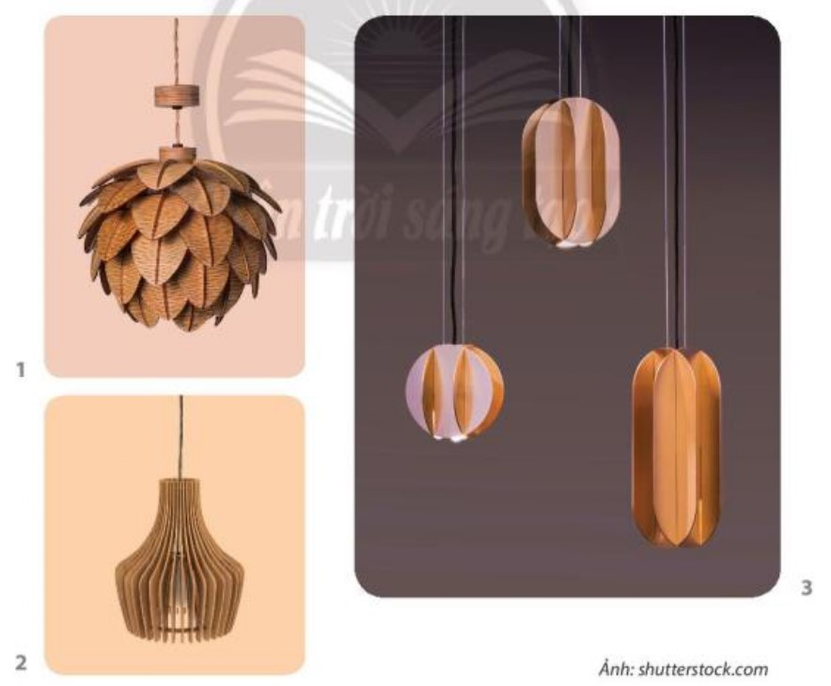

- Gv khuyến khích HS quan sát, thảo luận và tìm ra nguyên lí tạo hình của sản phẩm Sau đó, HS trả lời câu lệnh:

*+ Hình dáng của chao đèn?*

*+ Hình thức và vật liệu đẻ tạo nên chao đèn*

*+ Nguyên lí tạo hình trong sản phẩm*

**Bước 2: HS thực hiện nhiệm vụ học tập**

+ HS tiếp nhận nhiệm vụ,trải ngiệm và tìm cách trả lời câu hỏi.

+ GV quan sát, hỗ trợ HS khi cần

**Bước 3: Báo cáo kết quả hoạt động và thảo luận**

+ GV gọi vài HS đứng dậy trả lời, chia sẻ.

+ GV gọi HS khác nhận xét, đánh giá.

**Bước 4: Đánh giá kết quả, thực hiện nhiệm vụ học tập**

+ GV đánh giá, nhận xét, chuẩn kiến thức

**2. HOẠT ĐỘNG HÌNH THÀNH KIẾN THỨC MỚI: “Cách thiết kế tạo dáng chao đèn bằng bìa các-tông”**

**a. Mục tiêu:** Giúp HS nhận biết quy trình cách thiết kế tạo dáng chao đèn bằng bìa các-tông

**b. Nội dung:** GV hướng dẫn, HS trải nghiệm, thực hiện.

**c. Sản phẩm học tập:**

HS biết được quy trình thiết kế tạo dáng chao đèn bằng bìa các-tông

**d. Tổ chức thực hiện:**

**Bước 1: GV chuyển giao nhiệm vụ học tập**

- GV yêu cầu HS quan sát hình minh họa ở trang 35 SGKMT7 để nhận biết cách thiết kế tạo dáng chao đèn bằng bìa các-tông

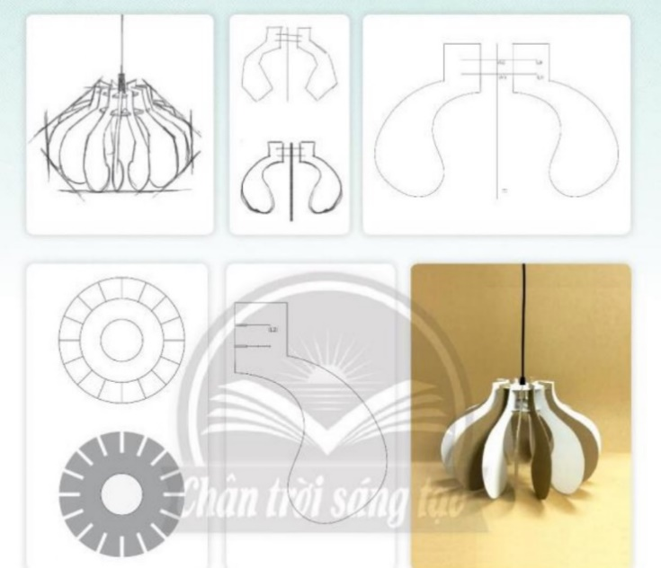

- GV yêu cầu HS ghi nhớ các bước thiết kế tạo dáng chao đèn bằng bìa các-tông

- Sau đó GV hướng dẫn cụ thể cách làm và HS trải nghiệm :

*+ Chao đèn thường có được làm bằng những vật liệu gì*

*+ Nguyên lí sắp xếp các mảnh ghép tạo chao đèn*

*+ Em cần làm gì để sản phẩm đẹp và bắt mắt hơn*

**Bước 2: HS thực hiện nhiệm vụ học tập**

- HS đọc sgk và thực hiện yêu cầu.

- GV theo dõi, hỗ trợ HS nếu cần thiết.

**Bước 3: Báo cáo kết quả hoạt động và thảo luận**

- GV gọi một số HS đứng dậy trình bày sản phẩm của mình

- GV gọi HS khác nhận xét, đánh giá sản phẩm của bạn.

**Bước 4: Đánh giá kết quả, thực hiện nhiệm vụ học tập**

- GV đánh giá, nhận xét, chuẩn kiến thức, chuyển sang nội dung mới.

- GV chốt: Thiết kế những mảng hình lặp lại và sử dụng kĩ thuật cắt ghép, đan cài có thể tạo dáng được sản phẩm nghệ thuật.

**3. HOẠT ĐỘNG LUYỆN TẬP: “Thiết kế tạo dáng và trang trí chao đèn”**

**a. Mục tiêu:** củng cố và khắc sâu kiến thức cho HS dựa trên kiến thức và kĩ năng đã học.

**b. Nội dung:**

- GV yêu cầu HS làm bài tập phần Luyện tập – sáng tạo trong SGK.

**c. Sản phẩm học tập:** sản phẩm mĩ thuật của HS.

**d. Tổ chức thực hiện:**

- Khuyến khích HS làm việc theo nhóm tạo sản phẩm

- Yêu cầu các nhóm HS suy nghĩ, thảo luận và phân tích về:

*+ Công năng của sản phẩm*

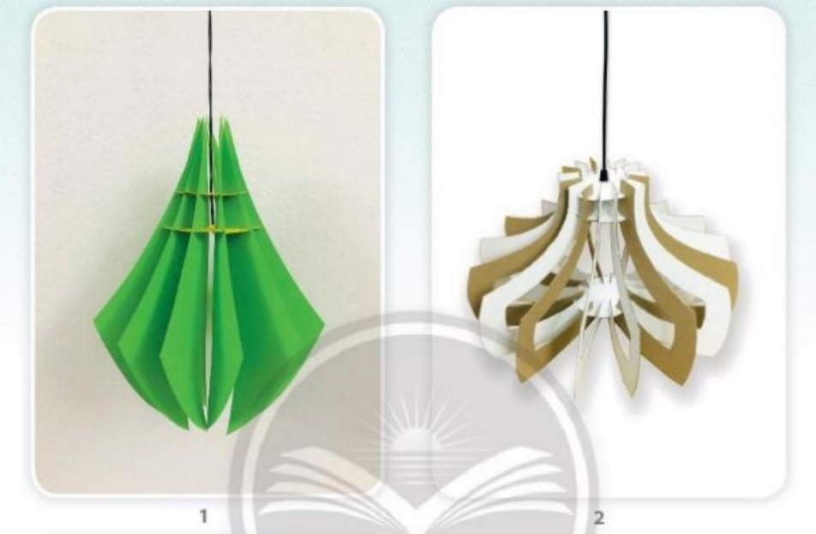

- HS suy nghĩ trả lời câu lệnh và thực hành luyện tập :

Học sinh tạo dáng và trang trí chao đèn theo hướng dẫn:

* Tham khảo hình ảnh các chao đèn trong thực tế.
* Xây dựng ý tưởng thiết kế sản phẩm.
* Lựa chọn vật liệu để thiết kế.
* Thực hiện theo ý thích.

- GV nhận xét, bổ sung.

**4. HOẠT ĐỘNG VẬN DỤNG**

**Nhiệm vụ 1 : Phân tích – đánh giá : Trưng bày và chia sẻ**

**a. Mục tiêu:** HS trưng bày sản phẩm và chia sẻ sản phẩm của mình.

**b. Nội dung:**

- GV yêu cầu HS trả lời câu hỏi ở hoạt động Phân tích – đánh giá trong SGK Mĩ thuật 7

- HS thảo luận và trả lời câu hỏi trong SGK Mĩ thuật 7

**c. Sản phẩm học tập:** sản phẩm mĩ thuật của HS

**d. Tổ chức thực hiện:**

- GV yêu cầu các nhóm xây dựng ý tưởng về những chao đèn trong kiến trúc dựa trên những tài liệu, hình ảnh tham khảo sưu tầm được hoặc từ những trải nghiệm thực tế của chính các em.

+ Hãy chỉ ra những nguyên lí tạo hình được sử dụng trong sản phẩm của nhóm

+ Hình dáng sản phẩm em ấn tượng

+ Cấu trúc tỉ lệ của sản phẩm

+ Kĩ thuật tạo sản phẩm

+ Nếu có thêm thời gian và nguyên vật liệu, nhóm em muốn chỉnh sửa, bổ sung gì để sản phẩm của hóm hoàn thiện hơn

- HS tiếp nhận nhiệm vụ, trả lời câu hỏi, đưa ra đáp án :

Học sinh thực hiện, trưng bày, nêu cảm nhận và phân tích:

- GV nhận xét, đánh giá, chuẩn kiến thức bài học

**Nhiệm vụ 2: Vận dụng – phát triển: “Tìm hiểu vai trò của đèn trang trí trong không gian nội thất”**

**a. Mục tiêu:** HS vận dụng kiến thức đã học vào thực tế.

**b. Nội dung:**

- GV yêu cầu HS trả lời câu hỏi ở hoạt động Vận dụng – phát triển trong SGK Mĩ thuật 7

- HS thảo luận và trả lời câu hỏi trong SGK Mĩ thuật 7

**c. Sản phẩm học tập:** sản phẩm mĩ thuật của HS

**d. Tổ chức thực hiện:**

- GV giới thiệu thêm một số chao đèn trong trang trí nội thất HS khác lắng nghe, quan sát và phản hồi.

- Nêu câu lệnh để HS liên hệ với các kiến thức

*+ Vai trò của sản phẩm.*

*+ Giá trị của sản phẩm*

*+ Thông qua sản phẩm, nhóm em muốn nhắn gửi thông điệp gì?*

- Các nhóm khác đặt câu hỏi và tích cực phản hồi về các sản phẩm của mỗi nhóm,

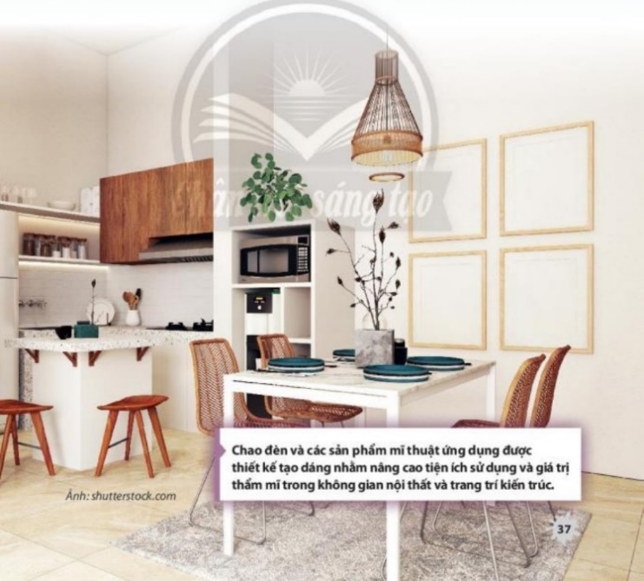

- GV nhận xét, đánh giá, chuẩn kiến thức bài học

- GV chốt : Chao đèn và các sản phẩm mĩ thuật ứng dụng được thiết kế tạo dáng nhằm nâng cao tiện ích sử dụng và giá trị thẩm mĩ trong không gian nội thất và trang trí kiến trúc

**\*. Hồ sơ dạy học**

**PHIẾU TIÊU CHÍ ĐÁNH GIÁ THỰC HIỆN SẢN PHẨM**

|  |  |  |  |  |
| --- | --- | --- | --- | --- |
| **Tiêu chí** | **Mức độ** | | | |
| **A** | **B** | **C** | **D** |
| 1. Sản phẩm Chao đèn (6đ) | Sản phẩm mang tính sáng tạo, ứng, có tính ứng dụng cao, tỉ lệ cân đối, màu sắc hài hòa bắt mắt(6đ). | Sản phẩm mang tính sáng tạo, ứng, có tính ứng dụng, tỉ lệ cân đối, còn hạn về màu sắc (4-5đ). | Sản phẩm mang tính sáng tạo, ứng, có tính ứng dụng cao, còn hạn chế, tỉ lệ màu sắc (2-3đ). | Sản phẩm chưa mang tính sáng tạo, ứng, tính ứng dụng chưa cao, còn hạn chế về tỉ lệ, màu sắc(0-1đ). |
| 2. Trách nhiệm, chăm chỉ, trung thựclàm bài (2đ) | Có trách nhiệm, chăm chỉ và trung thực khi làm bài (2đ). | Có trách nhiệm, trung thực nhưng ít chăm chỉ khi làm bài (1,5đ) | Có trách nhiệm, chăm chỉ nhưng thiếu trung thực khi làm bài (1đ) | Không chăm chỉ, trách nhiệm và trung thực khi làm bài (0đ). |
| 3. Trình bày, giới thiệu sản phẩm (2đ) | Trình bày đầy đủ thông tin về sản phẩm (2đ). | Trình bày thông tin về sản phẩm nhưng chưa đầy đủ (1,5đ). | Trình bày còn thiếu nhiều thông tin về sản phẩm (1đ). | Chưa trình bày thông tin về sản phẩm (0đ). |

**Thanh đánh giá xếp loại:**

- Mức A: Từ 8,5 - 10 điểm

- Mức B: Từ 7 - 8 điểm

- Mức C: Từ 5 - 6,5 điểm

- Mức D: Dưới 5 điểm